COMMIT LABORATORIO 3
c
primer commit
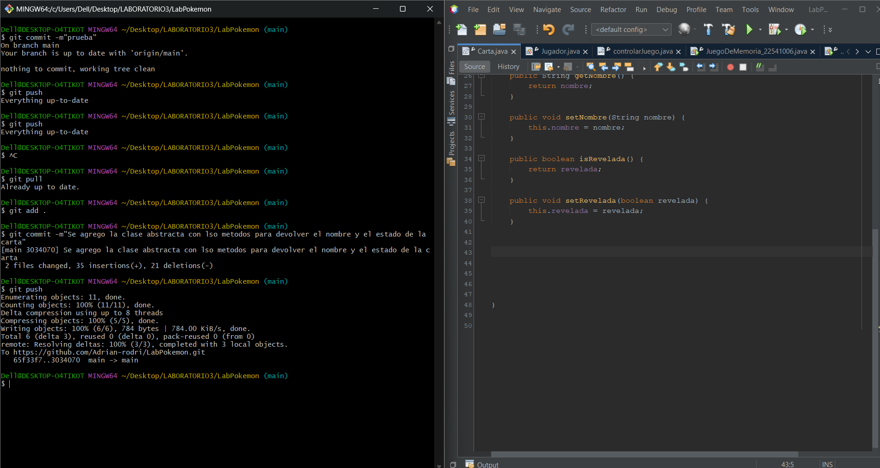
y primer push cambios en la calse abstracta cartas

Segundo commit
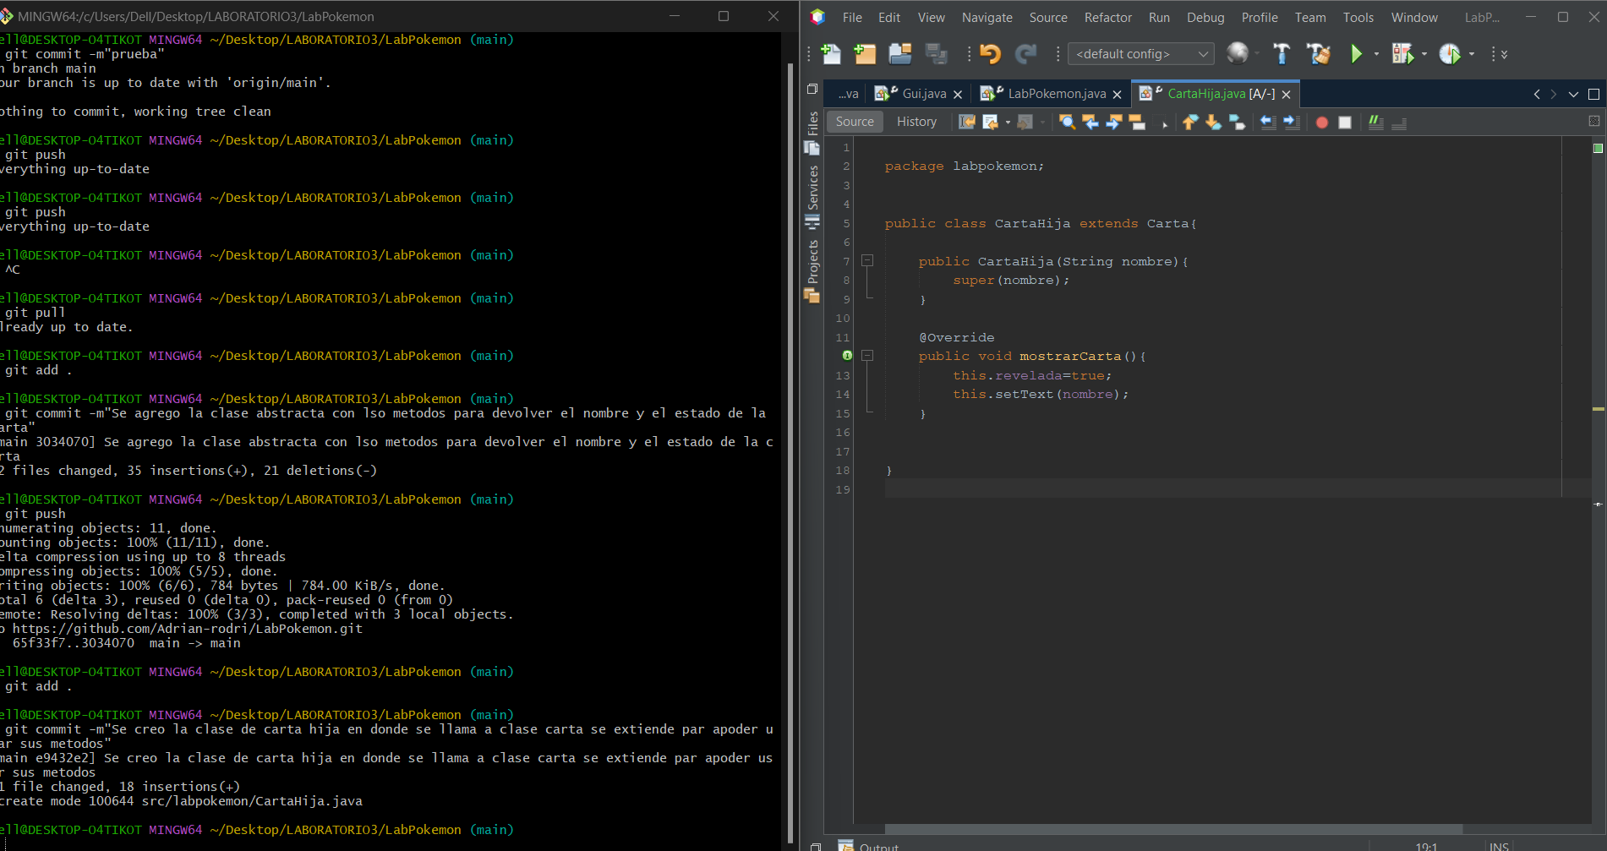
se creo la clase hija que extiende de la calse abstracta carta
Tercer commit
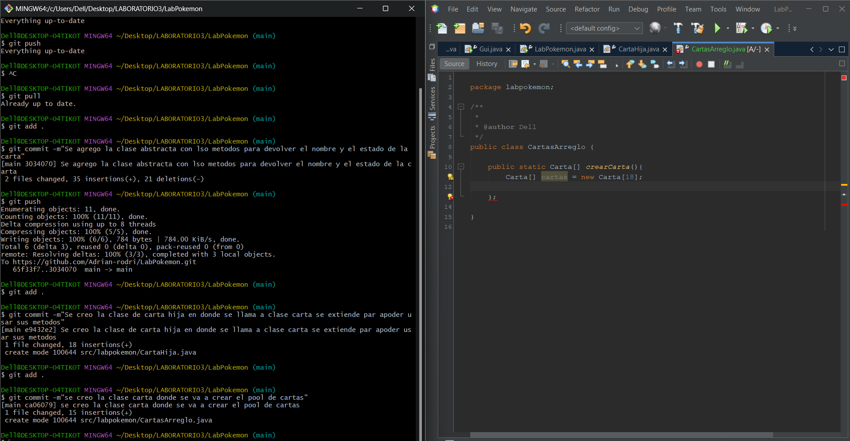
Se creo la clase de pool, donde se hará el arreglo de 18 cartas

Cuarto commit
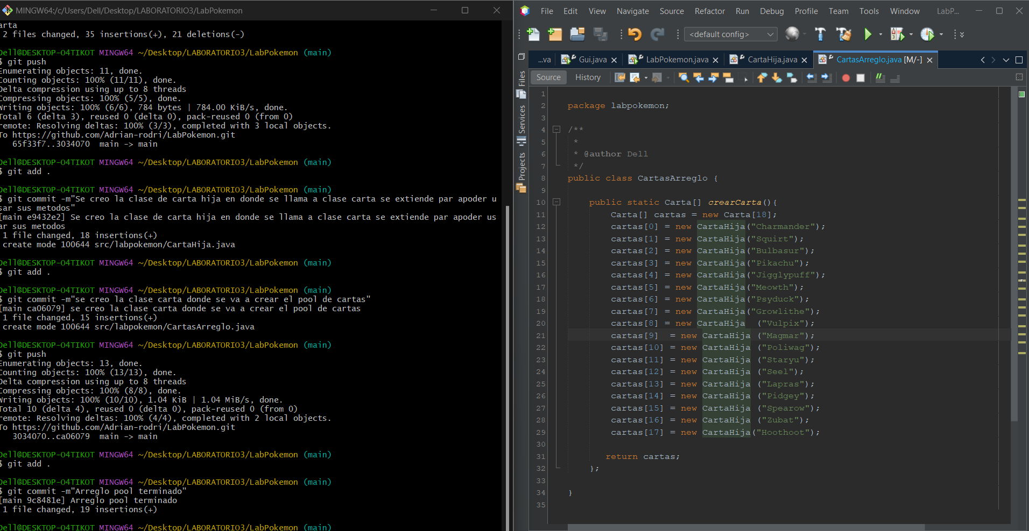
Se termino el arreglo pool con los 18 pokemones

Quinto commit
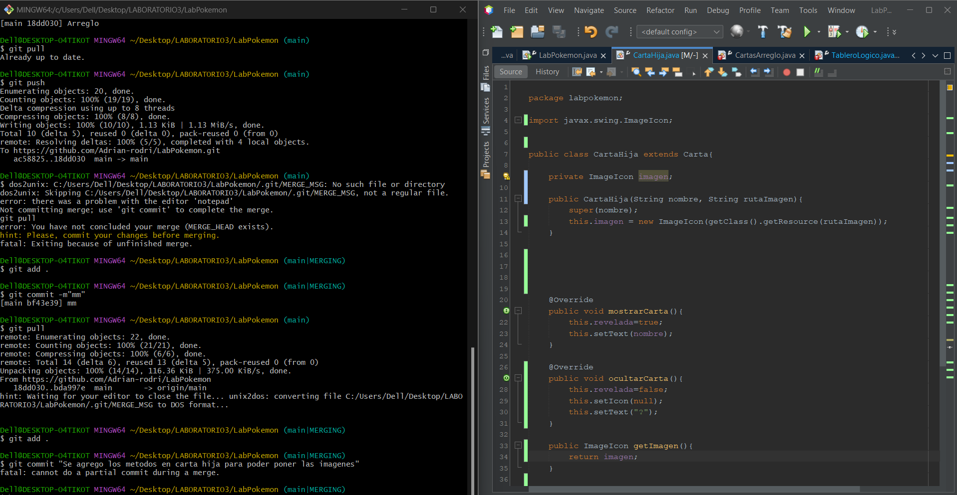
En este comit ponemos los métodos para poder usar las imágenes.
Sexto commit
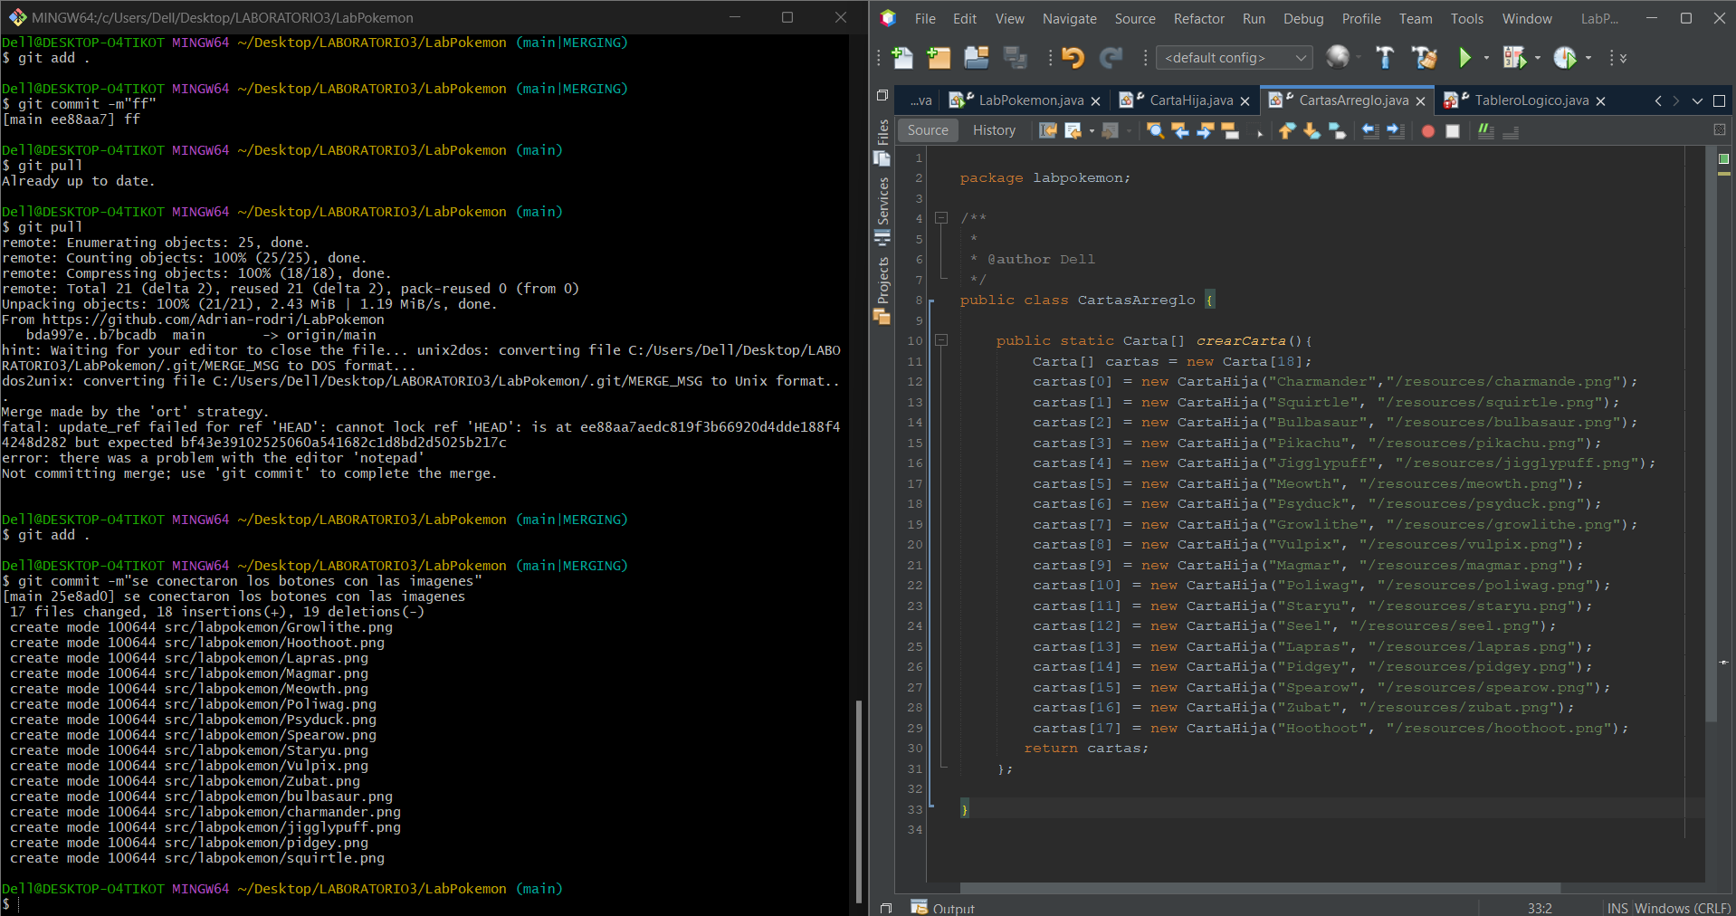
Se conecta las imágenes con los botones

Septimo commit
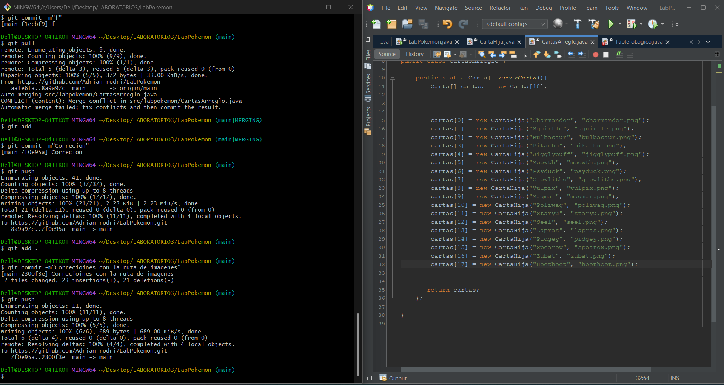
Se arreglo las rutas de imágenes para que funcione bien

Octavo commit
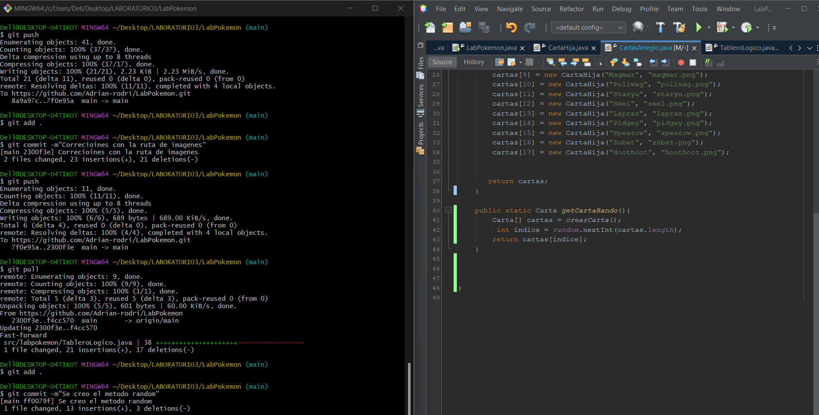
Se agrego el meotdo random, para randomizar cartas

COMMIT GARBIEL POPOFF
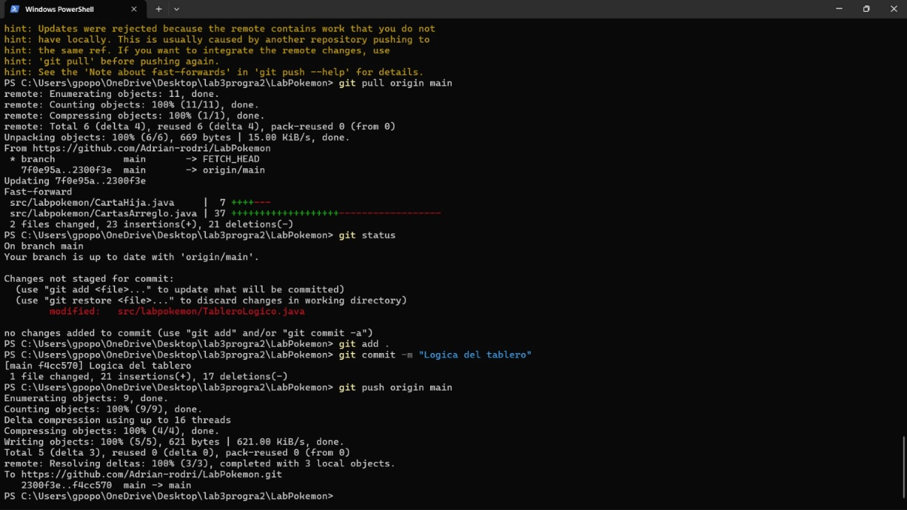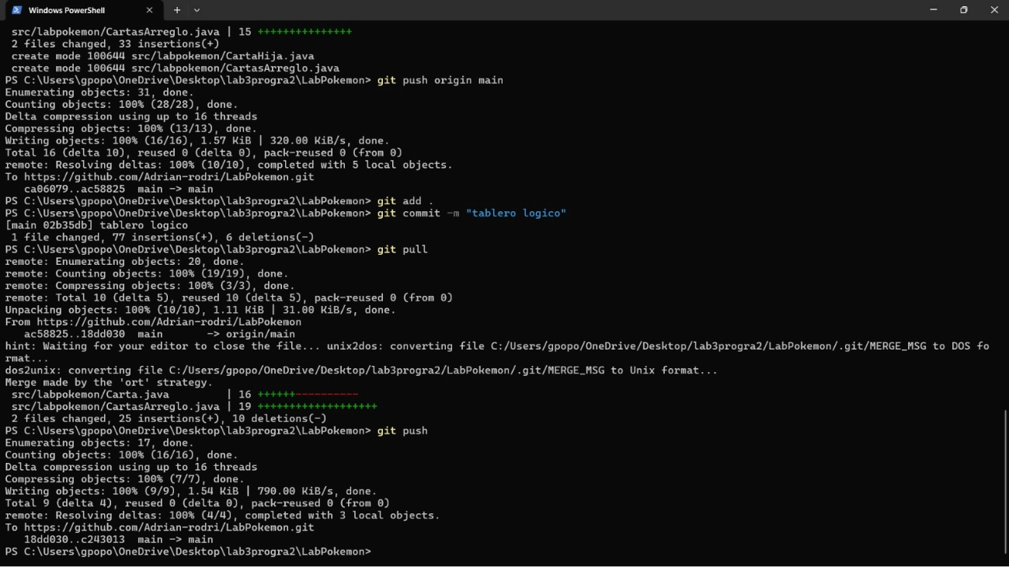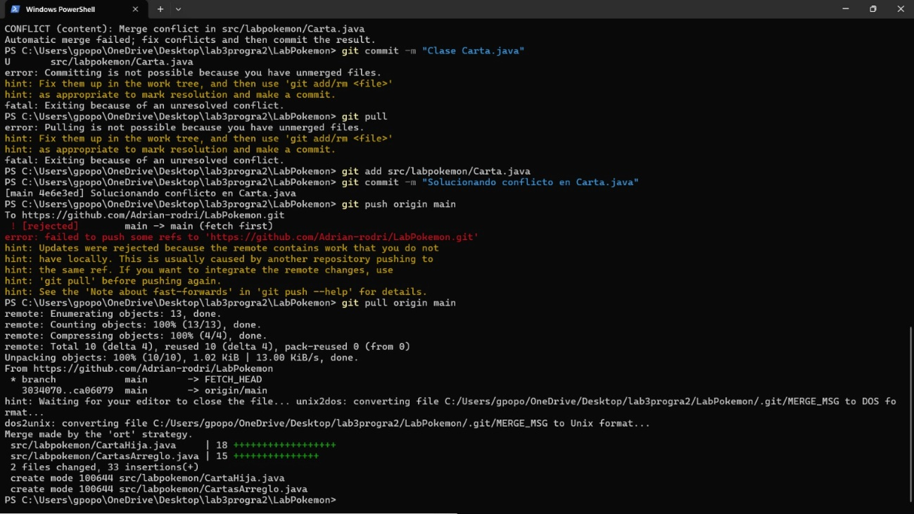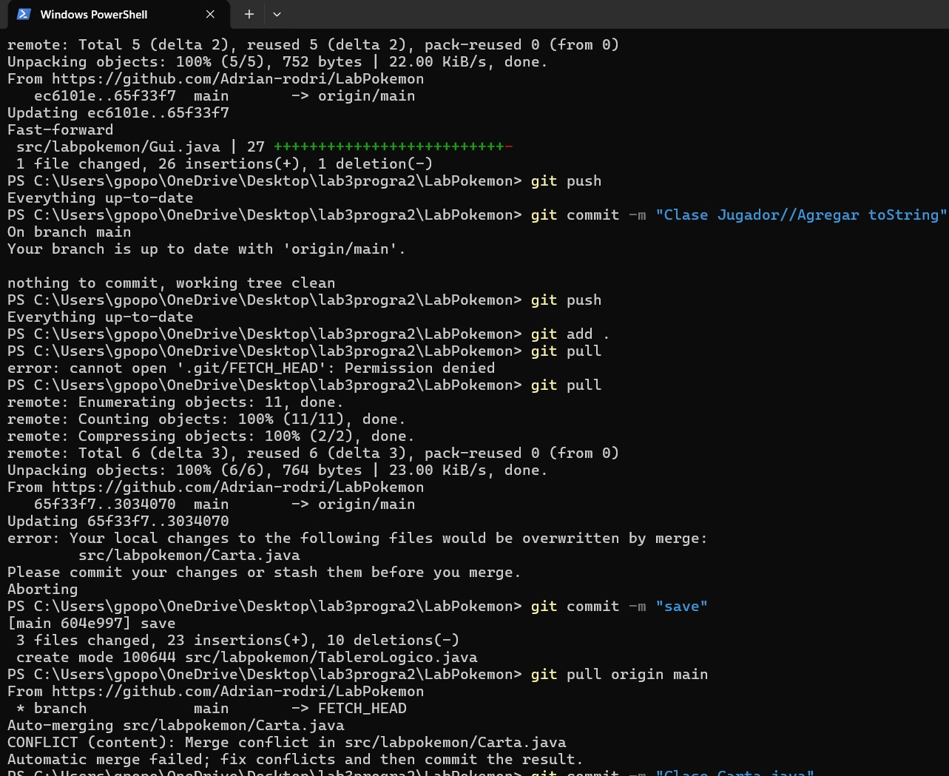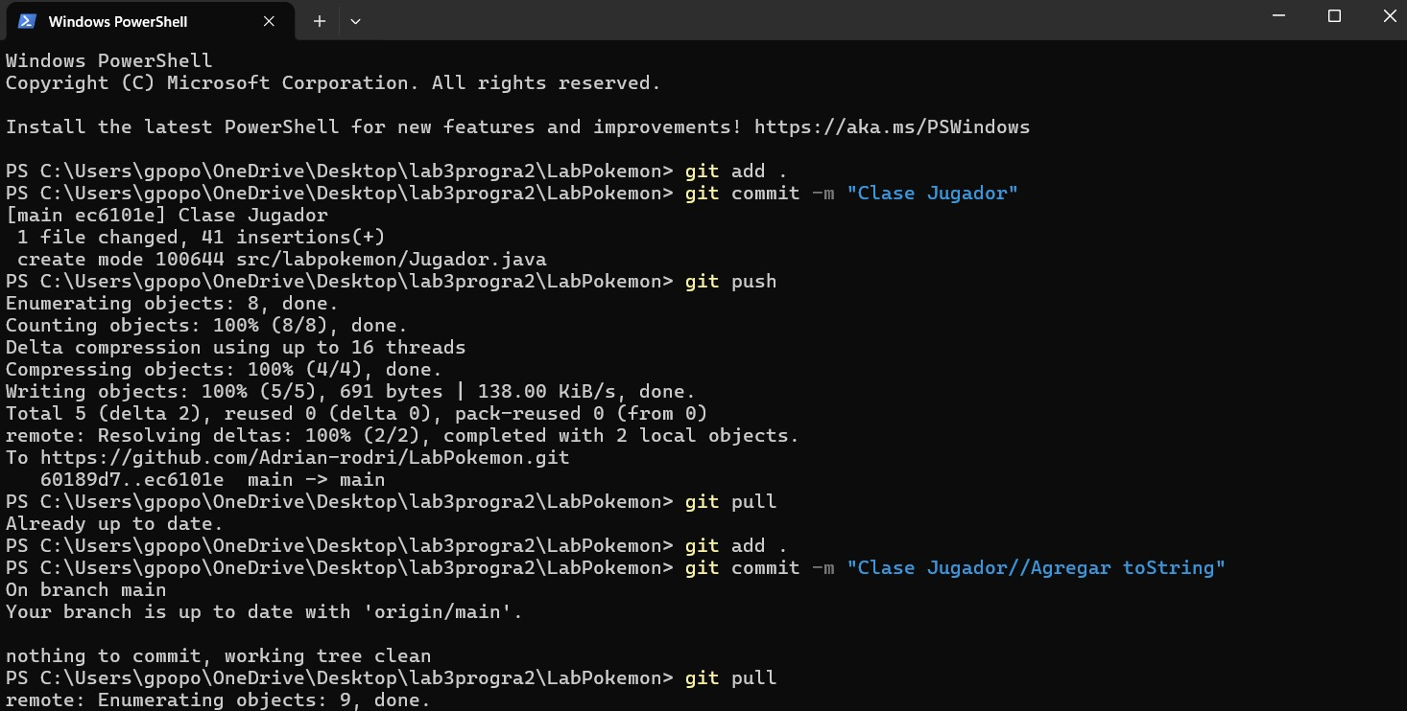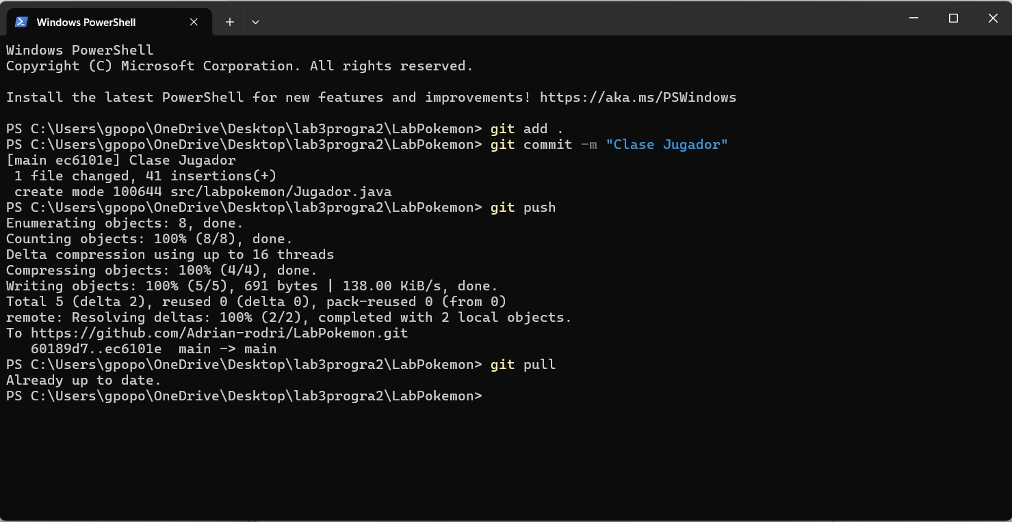

COMMIT ADRIAN

